# 知识框架

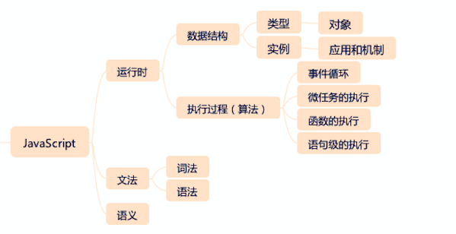

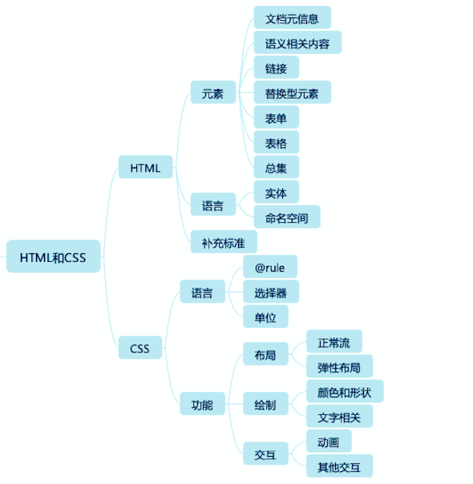

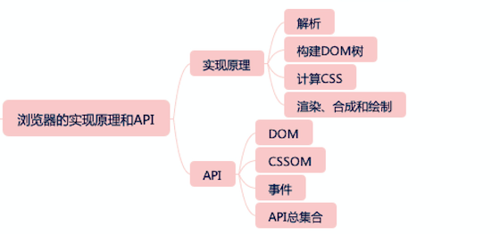

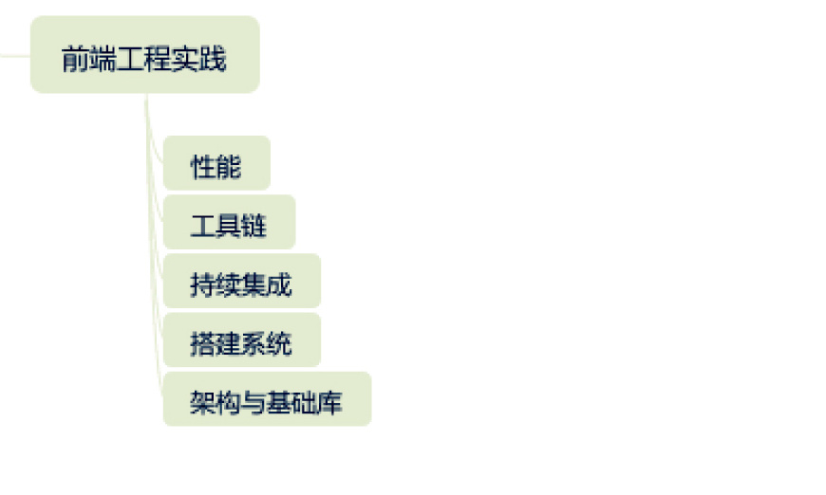

# JavaScript

## 基本类型

其中最为臭名昭著的是 JavaScript 中的“ == ”运算，因为试图实现跨类型的比较，它的规则复杂到几乎没人可以记住。它属于设计失误，并非语言中有价值的部分，很多实践中推荐禁止使用“ ==”，而要求程序员进行显式地类型转换后，用 === 比较。

## 面向对象

## 原型&原型链

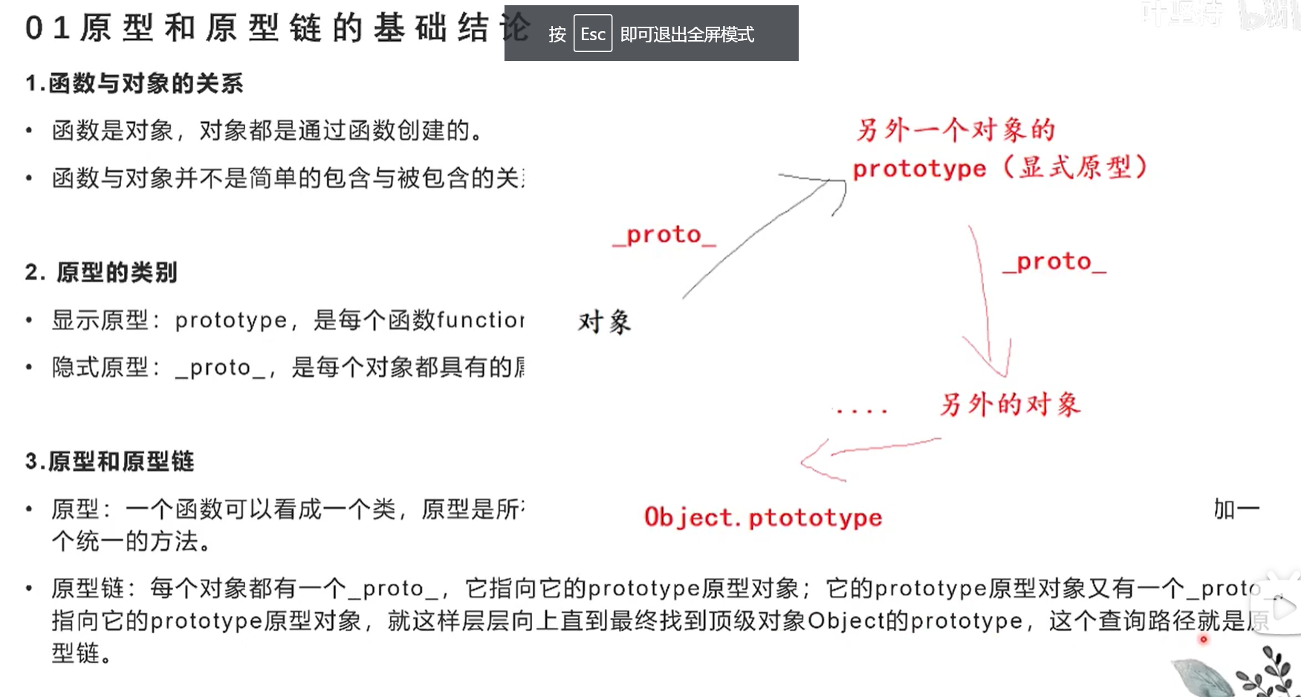

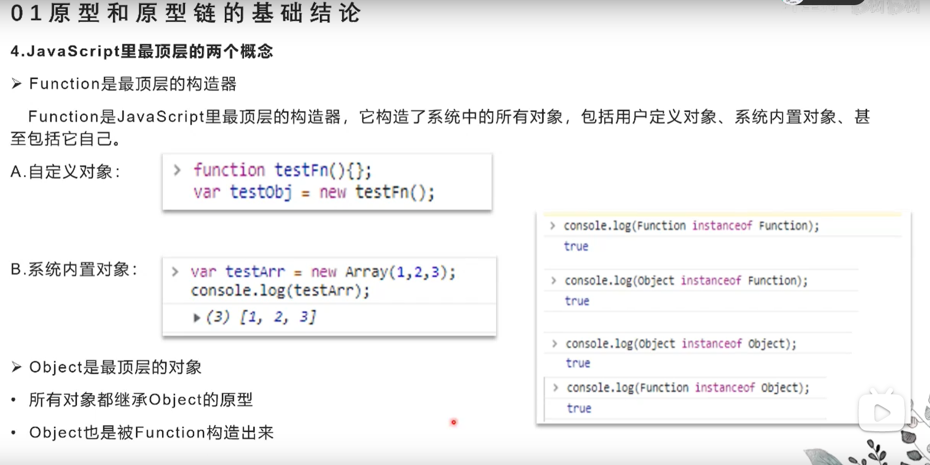

[前端面试必问】js原型和原型链保姆级教学，史上最详细 - 叶坚持 - b站](https://www.bilibili.com/video/BV1y44y1a7Ho?from=search&seid=11230263871955938816&spm_id_from=333.337.0.0)

[彻底搞清楚 JavaScript 的原型和原型链 - 金色海洋工作室 - cnblog](https://www.cnblogs.com/jyk/p/15632822.html)

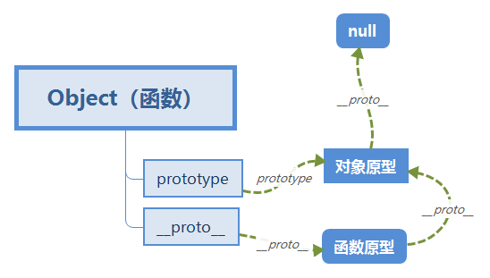

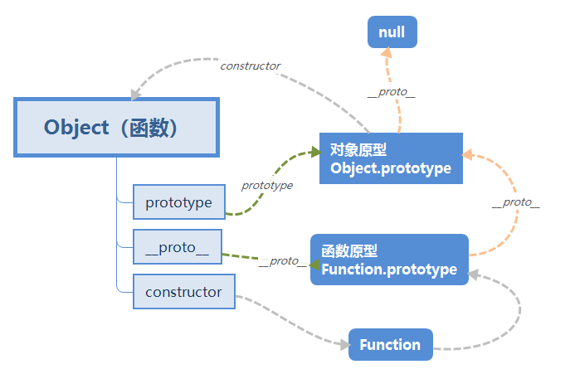

1. 万物皆fuction?
2. Prototype存在于函数或者类，  
   作用：可以被new出来的，里面是  
   constructor();  
   __proto__  
   实例没有prototype
3. __proto__相当于java的extends, 除了Object.prototype没有，其它的都有吧？  
   作用：引用父类的一些固有方法